

АДМИНИСТРАЦИЯ

МУНИЦИПАЛЬНОГО ОКРУГА

СПАССК-ДАЛЬНИЙ ПРИМОРСКОГО КРАЯ

РАСПОРЯЖЕНИЕ
18 мая 2026 г. г. Спасск-Дальний № 495-ра

О временном полном прекращении движения при
проведении ремонтных работ по ул. Кустовиновская
от перекрестка ул. Советская до ул. Ленинская,
от перекрестка ул. Советская – ул. Парковая

В соответствии с Федеральным законом от 20 марта 2025 года № 33-ФЗ
«Об общих принципах организации местного самоуправления в единой системе публичной власти», Федеральным законом от 06 октября 2003 года № 131-ФЗ
«Об общих принципах организации местного самоуправления в Российской Федерации, на основании статьи 30 Федерального закона от 08 ноября 2007 года
№ 257-ФЗ «Об автомобильных дорогах и о дорожной деятельности в Российской Федерации и о внесении изменений в отдельные законодательные акты Российской Федерации», Правил Дорожного движения, утвержденных постановлением Совета Министров – Правительства Российской Федерации от 23 октября 1993 года № 1090, раздела 5 Порядка осуществления временных ограничений или прекращения движения транспортных средств по автомобильным дорогам регионального
или межмуниципального, местного значения в Приморском крае, утвержденного постановлением Администрации Приморского края от 11 апреля 2012 года № 87-па, Устава муниципального округа Спасск-Дальний Приморского края, в целях обеспечения безопасности дорожного движения при проведении ремонтных работ по ул. Кустовиновская от перекрестка ул. Советская до ул. Ленинская,
от перекрестка ул. Советская – ул. Парковая, в целях обеспечения безопасности дорожного движения:

- Прекратить движение транспортных средств 18, 19, 20, 21 мая 2026 года
на следующих участках, согласно прилагаемым схемам:
18 мая 2026 года с 13.00 до 17.00 час. по ул. Кустовиновская, от перекрестка ул. Советская – ул. Ленинская;
19 мая 2026 года с 08.00 до 17.00 час. по ул. Кустовиновская, от перекрестка ул. Советская – ул. Ленинская;
20 мая 2026 года с 08.00 до 17.00 час. по ул. Кустовиновская, от перекрестка ул. Советская – ул. Парковая;
21 мая 2026 года по ул. Кустовиновская, от перекрестка ул. Советская –
ул. Парковая.
2. МАУ «Городской центр благоустройства» (Баевский) организовать:
установку дорожных знаков 3.2 «Движение запрещено»,
6.18.2 «Направление объезда» в соответствии с Правилами дорожного движения Российской Федерации, согласно прилагаемым схемам;
организовать объезд перекрытых участков автомобильных дорог
в соответствии с прилагаемыми схемами временного полного перекрытия движения автотранспорта.
3. АНО ИАЦ «Аврора» (Дрыгин) опубликовать информацию о временном ограничении движения на официальных страницах в социальных сетях администрации муниципального округа Спасск-Дальний.
4. Управлению муниципальной службы и кадров администрации муниципального округа Спасск-Дальний (Ткаченко) разместить настоящее распоряжение в сетевом издании «Официальный сайт правовой информации городского округа Спасск-Дальний».
5. Контроль за исполнением настоящего распоряжения возложить
на заместителя главы администрации муниципального округа Спасск-Дальний Симоненко О.С.

Глава муниципального округа Спасск-Дальний О.А. Митрофанов

Схема временного полного перекрытия движения автотранспорта по  ул. Кустовиновская, от перекрестка  ул. Советская – ул. Ленинская. | 18 мая 2026 г. с 13.00 час до 17.00 час.;  19 мая 2026 г. с 08.00 час до 17.00 час. | Приложение № 1  распоряжением администрации муниципального округа Спасск-Дальний от 18 мая 2026 г. № 495-ра

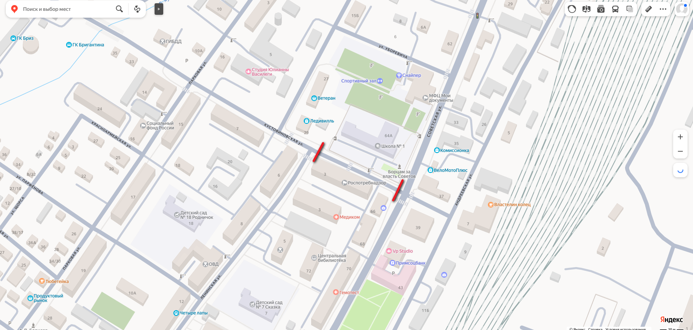

Схема временного полного перекрытия движения автотранспорта по  ул. Кустовиновская, от перекрестка  ул. Советская – ул. Парковая. | 20 мая 2026 г. с 08.00 час до 17.00 час.;  21 мая 2026 г. с 08.00 час до 17.00 час. | Приложение № 2  распоряжением администрации муниципального округа Спасск-Дальний от 18 мая 2026 г. № 495-ра

